MĚSTO BEROUN

Zastupitelstvo města Beroun

_________________________________________________________

Obecně závazná vyhláška č. 8/2024,

kterou se vydává požární řád města

Zastupitelstvo města Beroun se na svém zasedání dne 18. 9. 2024 usneslo v souladu s ustanovením § 29 odst. 1 písm. o) bod 1 zákona č. 133/1985 Sb., o požární ochraně, ve znění pozdějších předpisů, a podle § 10 písm. d) a § 84 odst. 2 písm. h) zákona č. 128/2000 Sb., o obcích (obecní zřízení), ve znění pozdějších předpisů, vydat tuto obecně závaznou vyhlášku (dále jen „vyhláška“):

Čl. 1

Úvodní ustanovení

- Tato vyhláška upravuje organizaci a zásady zabezpečení požární ochrany ve městě Beroun (dále jen „město“).

Čl. 2

Zabezpečení požární ochrany ve městě

- Ochrana životů, zdraví a majetku občanů před požáry, živelními pohromami a jinými mimořádnými událostmi na území města je zajištěna jednotkou požární ochrany Hasičského záchranného sboru (dále jen HZS) Středočeského kraje - územní odbor Beroun, Pod Studánkou 1258, Beroun, na základě smlouvy o spolupráci při zabezpečování požární ochrany ve městě Beroun, uzavřené mezi ČR - HZS Středočeského kraje a městem Beroun.

- Povinnosti města jako správního úřadu na úseku požární ochrany zajišťuje Městský úřad Beroun, Kancelář tajemníka, úsek krizového řízení a ochrany obyvatelstva.

Čl. 3
Požární bezpečnost při zvýšeném nebezpečí vzniku požáru

- Podmínky k zabezpečení požární ochrany v době zvýšeného nebezpečí vzniku požáru stanoví nařízení Středočeského kraje.¹⁾

- Další podmínky podle místní situace nejsou stanoveny.

Čl. 4
Zdroje vody pro hašení požárů

- Město Beroun stanovuje následující zdroje vody pro hašení požárů, které musí svou kapacitou, umístěním a vybavením umožnit účinný požární zásah:

- přirozené
1. řeka Berounka, odběrní místo levý břeh, Závodí – čerpací stanice u jezu
vydatnost: 35,6 m3/s
GPS: 49.9673358N, 14.0754942E
____________________________________________________________

¹⁾ Nařízení Středočeského kraje č. 3/2020 ze dne 20. dubna 2020, o stanovení podmínek k zabezpečení požární ochrany v době zvýšeného nebezpečí vzniku požáru.
2. řeka Litavka, problematický přístup - hluboké koryto - nejlépe plovoucí čerpadlo
vydatnost: 2,57 m3/s
GPS: 49.9593403N, 14.0742967E

3. potok Loděnice, v lokalitě Hostím,
hlavní silnice vede přes potok, pod mostem možno čerpat - nejlépe plovoucí čerpadlo
GPS: 49.9605103N, 14.1294656E

4. rybník Brdatka v polovině cesty z Berouna na Zdejcinu, vlevo od silnice
plocha 2976 m², hloubka od 0,75 m u přítoku, čerpání z hráze
GPS: 49.9769522N, 14.0569681E

5. rybník na Jarově, plocha 1314 m², objem 1900 m³ čerpání z hráze
hráz zčásti zabezpečena zábradlím
odběrní místo z hráze - schůdky
GPS: 49.9473636N, 14.0656639E

6. rybník Višňovka, pod zahrádkářskou kolonií, ulice K Lávce, objem: 475 m³
Odběrní místo, ze silnice nebo na hrázi rybníka
GPS: 49.9730097N, 14.0696778E

7. retenční nádrž Golf Beroun, v areálu golfového hřiště, nádrž E, horní část ulice Na Veselou
objem: 8314 m³, odběrní místo z okraje nádrže v západní nebo východní strany
GPS: 49.9755700N, 14.0877086E

- umělé
8. hydrantová síť Města Beroun ve správě VaK Beroun

9. požární nádrž Zdejcina, v horní části obce, po levé straně, objem 125m³
GPS: 49.9786264N, 14.0350733E

10. požární nádrž Archiv Město Beroun, nad hřbitovem, objem: 145 m³
GPS: 49.9670722N, 14.0587342E

- Město zpracovává a udržuje v aktuálním stavu plánek města s vyznačením zdrojů vody pro hašení požárů, který v jednom vyhotovení předává jednotce HZS Středočeského kraje územní odbor Beroun.

- Plánek města Beroun s vyznačením zdrojů vody pro požární účely je v příloze č. 3.

Čl. 5
Ohlašovny požárů a další místa pro hlášení požárů a jejich označení

- Přijetí ohlášení požáru, živelní pohromy či jiné mimořádné události na území města Beroun je zabezpečeno systémem ohlašoven požárů.

- Město Beroun zřizuje ohlašovnu požárů, která je trvale označena tabulkou „Ohlašovna požárů“ v budově Městského úřadu Beroun, Husovo nám. 68, Beroun-Centrum, Beroun, služebna Městské policie Beroun, přístup ke služebně z ulice Na Příkopě, tel. 311 625 235, nebo tísňové číslo městské policie 156.

- Další místo pro hlášení požárů, které je trvale označeno tabulkou „Zde hlaste požár“, nebo symbolem telefonního čísla 150 nebo 112: HZS Středočeského kraje, územní odbor Beroun, Pod Studánkou 1258, tel. 950 841 011, tísňové číslo 150 nebo 112, které je zabezpečeno operátory krajského operačního a informačního střediska (dále jen KOIS) HZS Středočeského kraje se sídlem v Kladně.

- K ohlášení požáru na tísňové číslo 150 nebo 112, může být bezplatně použit každý veřejný telefonní automat, pevná linka nebo mobilní telefon. Mobilní telefon lze použít pro volání na číslo 112 i bez podpory signálu vlastního operátora.

Čl. 6
Způsob vyhlášení požárního poplachu

- Vyhlášení požárního poplachu se provádí:
- z KOIS HZS Středočeského kraje signálem „POŽÁRNÍ POPLACH“, který je vyhlašován přerušovaným tónem sirény po dobu jedné minuty (25 sec. tón – 10 sec. pauza – 25 sec. tón), nebo
- na žádost KOIS HZS Středočeského kraje městským rozhlasem: signálem „POŽÁRNÍ POPLACH“, nahrávkou zvuku elektronické sirény (napodobuje hlas trubky troubící tón „HO – ŘÍ“, „HO – ŘÍ“) po dobu jedné minuty (je jednoznačný a nezaměnitelný s jinými signály) a verbální informací „požární poplach“.

- V případě poruchy technických zařízení pro vyhlášení požárního poplachu se požární poplach ve městě vyhlašuje požárními vozidly HZS, nebo na žádost KOIS HZS Středočeského kraje ručním megafonem nebo megafonem z auta Městské policie Beroun, Policie ČR, nebo vozidel záchranné služby.

Čl. 7
Seznam sil a prostředků jednotek požární ochrany
z Požárního poplachového plánu kraje

- Seznam sil a prostředků jednotek požární ochrany určených pro město Beroun podle výpisu z Požárního poplachového plánu Středočeského kraje je uveden v příloze č. 4 vyhlášky.

Čl. 8
Závěrečná a zrušovací ustanovení

- Jednotlivá ustanovení této vyhlášky nenahrazují povinnosti fyzických a právnických osob stanovené zvláštními právními předpisy, pokud se na tyto povinnosti zvláštní právní předpisy vztahují.

- Touto vyhláškou se ruší Obecně závazná vyhláška č. 2/2006, Požární řád města Beroun,
ze dne 9. 5. 2006.

Čl. 9
Účinnost

Tato vyhláška nabývá účinnosti dne 7. 10. 2024.

Mgr. Dušan Tomčo v.r. RNDr. Soňa Chalupová v.r.
místostarosta starostka

Příloha č. 1 obecně závazné vyhlášky č. 8/2024

Seznam hydrantů využitelných pro požární účely

Pořadí v mapě | Adresa | X | Y | Vlastník zdroje
1 | Beroun, Kollárova 1687 | -1052911,67 | -770917,92 | VaK Beroun
2 | Beroun, Ul. Tyršova 61 | -1053679,26 | -769742,15 | VaK Beroun
3 | Beroun, Košťálkova 1351/1 | -1054028,3 | -771307,34 | VaK Beroun
4 | Beroun, Havlíčkova 11 | -1053351,79 | -769794,02 | VaK Beroun
5 | Beroun, Nerudova x Pod Vinicí 1324/35 | -1052604,56 | -770095,49 | VaK Beroun
6 | Beroun, U Přívozu 958 | -1051545,33 | -769139,56 | VaK Beroun
7 | Beroun Hostímská 779 | -1053397,67 | -768561,59 | VaK Beroun
8 | Beroun V Zahradách 1174/2 | -1052667,18 | -769468,68 | VaK Beroun
9 | Beroun Závodí, Větrná 984 | -1052880,03 | -768307,15 | VaK Beroun
10 | Beroun, pod Litavou | -1053459,03 | -769589,39 | VaK Beroun
11 | Beroun, Ul. Palouček 1708-1709 | -1053419,64 | -771244,67 | VaK Beroun
12 | Beroun, u Štiky | -1053188,89 | -768899,1 | VaK Beroun
13 | Beroun u Kauflandu | -1053809,91 | -770287,44 | VaK Beroun
14 | Beroun Švermova u Penny | -1053733,6 | -771178,67 | VaK Beroun
15 | Beroun Zavadilka, Pod Jarovem 154 | -1054532,62 | -769843,92 | VaK Beroun
16 | Beroun Zavadilka, Želivského 184 | -1054138,9 | -769524,3 | VaK Beroun
17 | Beroun areál VaK Beroun a.s. | -1052674,05 | -769102,17 | VaK Beroun

Příloha č. 2 obecně závazné vyhlášky č. 8/2024

Plánek města Beroun s vyznačením odběrních míst vody z hydrantové sítě
pro požární účely

Příloha č. 3 obecně závazné vyhlášky č. 8/2024

Plánek města Beroun s vyznačením zdrojů vody pro požární účely

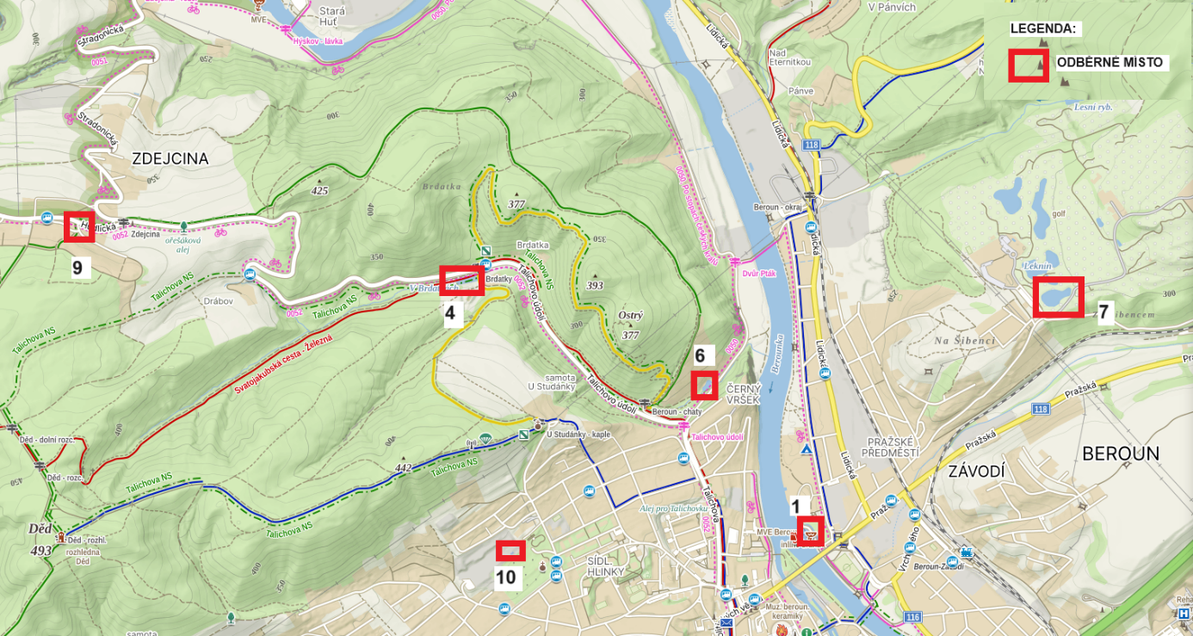
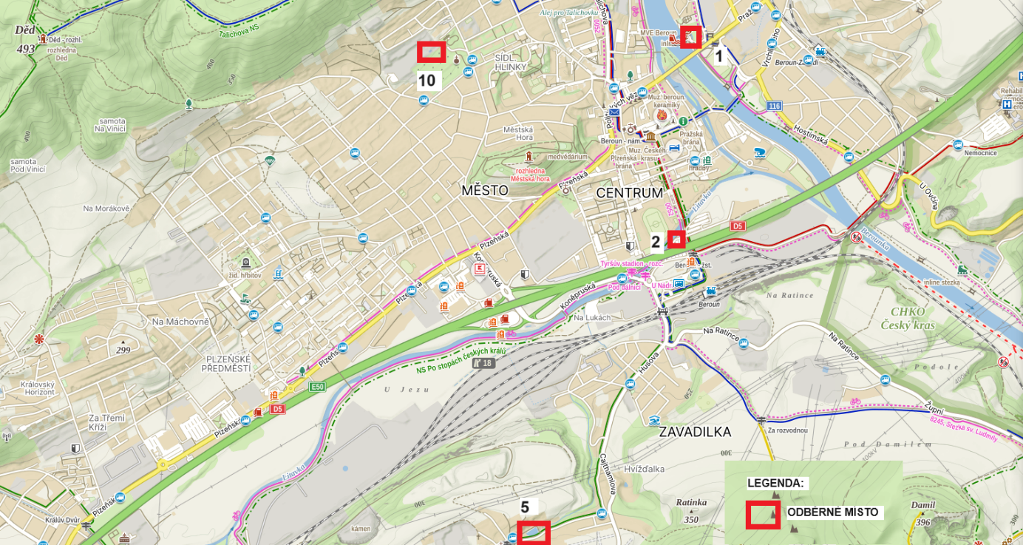

Příloha č. 4 obecně závazné vyhlášky č. 8/2024

Seznam sil a prostředků jednotek požární ochrany podle Požárního poplachového plánu Středočeského kraje

- Seznam sil a prostředků jednotek požární ochrany obdrží ohlašovna požárů města Beroun.

- V případě vzniku požáru nebo jiné mimořádné události jsou pro poskytnutí pomoci v katastru města určeny podle stupně požárního poplachu následující jednotky požární ochrany:

I. stupeň požárního poplachu | CHS Beroun | JPO I (C1-C, E-S)
 | Králův Dvůr | JPO III/2
 | Chyňava | JPO II/1
 | Zdice | JPO III/2
II. stupeň požárního poplachu | Hýskov | JPO III/1
 | Chrustenice | JPO V
 | HS Hořovice | JPO I (P2-C-2)
 | Rudná | JPO III/1
 | Liteň | JPO III/1
 | Loděnice | JPO V
III. stupeň požárního poplachu | Nový Jáchymov | JPO III/1
 | Bavoryně | JPO V
 | HS Řevnice | JPO I (P3-C, E-S)
 | Karlštejn | JPO III/1
 | Svatý Jan pod Skalou | JPO V
Zvláštní stupeň poplachu | CHS Kladno | JPO I (C3-C,F-S)
 | Žebrák | JPO III/2
 | Vysoký Újezd (BE) | JPO III/1
 | Kublov | JPO III/1
 | Lochovice | JPO III/1

Síly a prostředky odpovídají požadavkům na vybavení stanic dle Vyhlášky MV č. 247/2001 Sb. o organizaci a činnosti jednotek požární ochrany, ve znění pozdějších předpisů.

